2025秋八上生物暑假预习4~5单元知识清单
第四单元 人体生理与健康（二）
第六章 人体生命活动的调节
第一节 人体对外界环境的感知
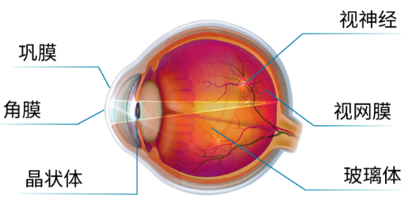
1、眼睛中感受光线刺激的结构是什么？
视网膜。
2、近视眼是由于眼球的哪一部分结构过度变凸或眼球的前后径过长导致的？
晶状体。
第二节 神经调节
1、神经调节的基本方式是什么？
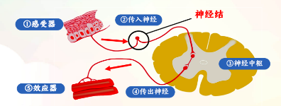
反射。
2、反射弧包括哪五个部分？
感受器、传入神经、神经中枢、传出神经、效应器。
第三节 神经系统支配下的运动
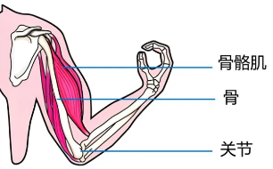
1、骨骼肌在运动中起什么作用？
动力作用（或收缩产生动力）。
2、简述一个动作的完成至少需要哪两组肌肉的相互配合？
一个动作的完成至少需要两组肌肉的相互配合，如屈肘时，肱二头肌收缩，肱三头肌舒张。
第四节 激素调节
1、人体内分泌腺分泌的激素直接进入什么系统，随血液循环输送到全身各处？
内分泌系统（或直接进入腺体内的毛细血管）。
2、胰岛素的主要功能是什么？
调节糖在体内的吸收、利用和转化等，如促进血糖合成糖元，加速血糖的分解等。
第七章 健康地生活
第一节 传染病及其预防
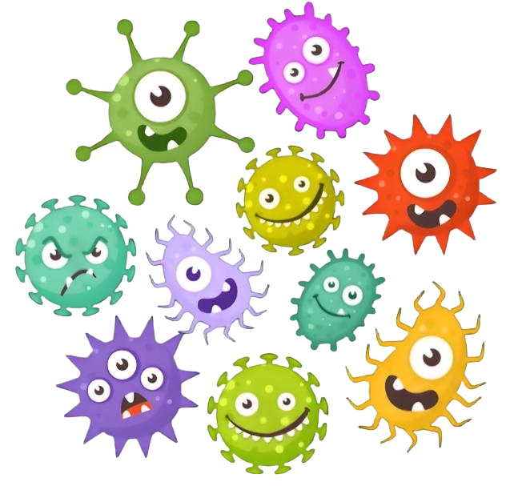
1、传染病流行的三个基本环节是什么？
传染源、传播途径、易感人群。
2、预防传染病的一般措施有哪些？（至少答出两点）
控制传染源、切断传播途径、保护易感人群（答出两点即可）。
第二节 免疫与免疫规划
1、人体的第一道防线主要由什么组成？
皮肤和黏膜。
2、计划免疫属于特异性免疫还是非特异性免疫？
特异性免疫。

第三节 用药与急救
1、安全用药的两个基本原则是什么？
根据病情需要，正确选择药物的品种、剂量和服用时间等；在服用前要仔细阅读药品说明书，了解药物的主要成分、适应症、用法用量、药品规格、注意事项、生产日期和有效期等。
2、心肺复苏包括哪两个主要步骤？
胸外心脏按压和人工呼吸。
第四节 选择健康的生活方式
1、健康的生活方式包括哪些方面？（至少答出三点）
合理膳食、适量运动、戒烟限酒、心理平衡、按时作息等（答出三点即可）。
综合实践项目 健康生活宣传展演
（此部分通常不直接出题，但可以设计相关活动，如：设计一份健康生活宣传海报，列出其主要宣传点。）
示例设计一份健康生活宣传海报，你会选择哪些主要宣传点？
示例：合理膳食、适量运动、戒烟限酒、心理平衡、定期体检等。

第五单元 生物与环境
第一章 生态系统
第一节 生物与环境的相互作用
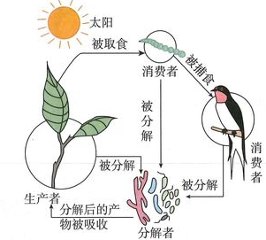
1、生物与环境之间存在怎样的关系？
生物与环境相互影响、相互作用，生物适应环境，同时也影响和改变环境。
2、在生态系统中，生物之间普遍存在什么关系？
捕食、竞争、合作、寄生等（答出一种即可）。
第二节 生态系统的结构和功能
1、生态系统的组成包括哪两部分？
生物部分和非生物部分。
2、在生态系统中，能量流动和物质循环是沿着什么进行的？
食物链和食物网。
第三节 生物圈
1、生物圈的范围包括哪些部分？
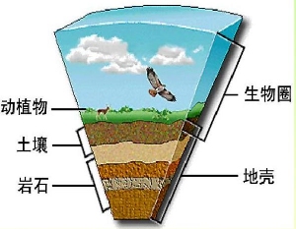
大气圈的底部、水圈的大部和岩石圈的表面。
综合实践项目 设计并制作生态瓶
示例在设计生态瓶时，需要考虑哪些因素以确保生态系统的稳定？
示例：生物种类的选择、生物数量的搭配、非生物环境的营造（如光照、水分、空气等）、生态瓶的密封性等。
第二章 生态安全
第一节 分析人类活动对生态环境的影响
1、人类活动对生态环境有哪些正面和负面的影响？（各举一例）
正面影响：植树造林、治理污染等；
负面影响：乱砍滥伐、过度放牧、环境污染等。
2、什么是生物多样性？
生物多样性包括生物种类的多样性、基因的多样性和生态系统的多样性。
第二节 维护生态安全
1、维护生态安全的重要措施有哪些？（至少答出两点）
建立自然保护区、加强法律法规的制定和执行、提高公众的环保意识等（答出两点即可）。
2、作为中学生，我们可以为维护生态安全做些什么？
积极参与环保活动、宣传环保知识、节约用水用电、减少使用一次性塑料制品等（合理即可）。

